***OFERTĂ DE PREȚ***

***Soluție dezinfectare suprafețe***

***(Concentrat BIOCID pe baza de acool) - marca FEELX®***

Compania **SC EST AUTOAGROSERV SRL**,în calitate de **producător al soluției de dezinfectare suprafețe marca FEELX*®* (concentrat biocid pe bază de alcool)**,vă pune la dispoziţie un produs românesc nou, revoluţionar, de maximă eficiență, destinat activităţilor de dezinfectare a diverselor tipuri de suprafețe exterioare și interioare, având un **puternic efect biocid.**

|  |  |
| --- | --- |
| **Denumire produs** | **Preţ**  **RON / Litru (fără TVA)** |
| **SOLUȚIE DEZINFECTARE SUPRAFEȚE - FEELX®**  (CONCENTRAT BIOCID PE BAZĂ DE CLOR)  **Cod CPV 24455000-8** | **35** |

* **Domeniu de utilizare**: dezinfectarea suprafetelor, materialelor, echipamentelor și mobilierului (se poate utiliza atât în mediul exterior cât și în interior / incinte)
* **Mod de utilizare**: se aplică pe diversele tipuri de suprafete fiind lăsat să acționeze 15 minute pentru a obține efectul dezinfectant scontat, după care se clătește suprafața în cauză.
* **Ambalare**: în canistre de plastic de 20 litri.
* **Agrementat  de Ministerul Sănătății.**
* **Transport**: marfă franco-beneficiar, cu livrare în maxim 48 de ore.

Plata în maxim 30 zile de la livrare.

Anexăm pentru conformitate fișa de securitate a produsului, precum și autorizația aferentă comercializării acestuia.

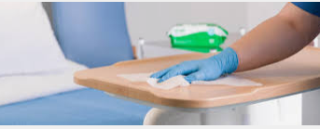

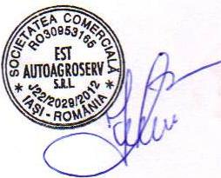Ing.ec. Felix Hăidăuţu

Administrator,

S.C. Est Autoagroserv S.R.L. Iaşi